Опросный лист
для подбора установки поддержания давления 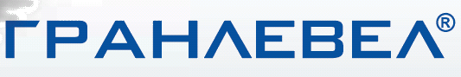

КОНТАКТНЫЕ ДАННЫЕ
Организация:

Укажите название организации,
которую вы представляете, или укажите «Физ. лицо».

Ваши фамилия, имя и отчество:

E-mail:

Контактный телефон:

Ваш контактный телефон поможет нам связаться с Вами

Город:
Укажите, пожалуйста, город, в котором вы находитесь.

Для кого заполняется опросный лист:
Если вы заполняете опросный лист, например, по просьбе нашего инженера, то укажите его ФИО или e-mail. В противном случае поставьте прочерк.

Дата заполнения опросного листа:

* красным цветом отмечены поля, обязательные для заполнения

ОСНОВНЫЕ ДАННЫЕ

Наименование объекта:

Теплоснабжение
Водоснабжение
Кондиционирование
Другое (укажите): ________________

Система:

Тепловая мощность системы,

(Гкал/ч или мВт):

Объем системы, (л):

Электрическая мощность системы, (кВт):

1 х 230 В
3 х 380 В
Напряжение питания, (В):

Статическое давление в системе, (бар):

Вода
Этиленгликоль, концентрация (< %)
(укажите):_________
Перекачиваемая жидкость:

T1 (на прямой линии) =
Температурный график системы, (^{о}C):
T2 (на обратной линии) =

1
2
Количество насосов в АУПД:

Укажите ограничения по габаритам установки (если есть):

Примечания

Внимание! Компания АДЛ не несет ответственности за корректность исходных данных для подбора оборудования, указанных в опросном листе.

Благодарим за заполнение опросного листа. Теперь вы можете отправить данный опросный лист по электронной почте менеджеру, с которым общались или на адрес: info@adl.ru

